Ф.И. учащегося_______________________________________________________________________
Лабораторная работа № 6
Тема: Изучение внешнего строения корней у проростков (гороха, тыквы, фасоли и пшеницы).

Цель нашей работы: ______________________________________________________________________________________________________________________________________________________________________________________________

Оборудование и материалы: Лупа ручная, проросшие семена фасоли и пшеницы.
Техника безопасности:
- Инструментами, относящимися к лабораторному оборудованию, пользуйся только с разрешения учителя.
- С предметами лабораторного оборудования, изготовленными из стекла (лупа) работай осторожно, чтобы не разбить их.
- После работы приведи рабочее место в порядок, приборы сдай учителю.

Ход работы

- Рассмотрите невооруженным глазом корень у проросшего семени фасоли. Измерьте его длину, толщину. Опишите окраску.
___________________________________________________________________________________________________________________________________________________________________________________________________________________________________________________
2. Определите тип корневой системы.______________________________________________________
3.Рассмотрите под лупой главный корень.
4.Подпишите на рисунке названия видов корней.
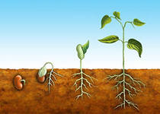

- _______________________________________________
- _______________________________________________

5. Рассмотрите невооруженным глазом корень у проросшего семени пшеницы.
6. Определите тип корневой системы.______________________________________________________
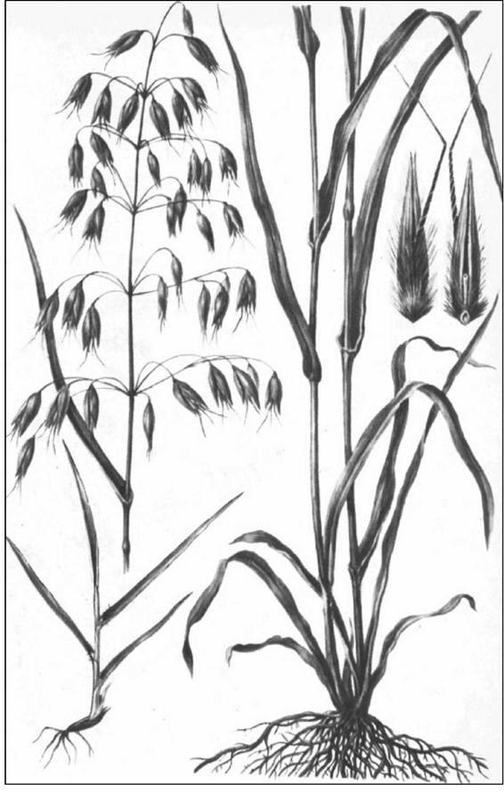
Подпишите название видов корней
1._________________________________________________________
2._________________________________________________________

Сделайте вывод_____________________________________________________________________________________________________________________________________________________________________________________________________________________________________________________________________________________________________________________________________________________________________________________________________________________________________________

